**Уважаемые жители сельского поселения!**

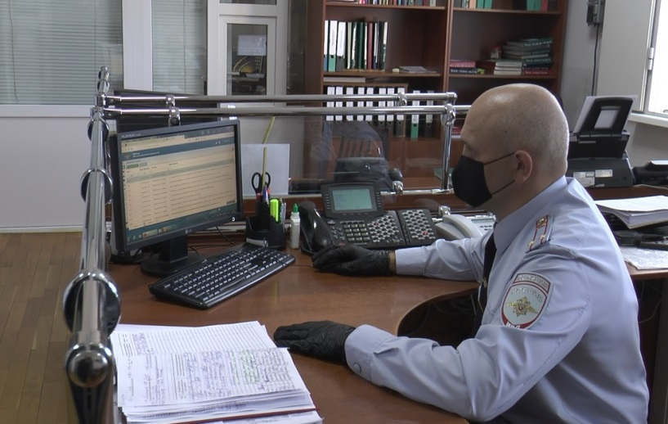

Если в отношении вас совершено преступление, сообщите об этом по 02 (с мобильного - 102). Звоните в наиболее короткий промежуток времени после совершившегося преступления, так как по горячим следам преступника найти легче.

Назовите свои фамилию, имя, отчество и место нахождения. Обязательно дождитесь сотрудников полиции на месте происшествия.

Как можно подробнее и точнее изложите все, что с вами произошло. Чем больше вы вспомните деталей, тем успешнее будет поиск.

**Помните: не обращаясь в полицию, вы порождаете у преступника ощущение безнаказанности.**

Постарайтесь запомнить внешность правонарушителя, его одежду, обувь. Обращайте внимание на наличие особых примет (борода, усы, родимые пятна, наколки, шрамы и т.д.), на анатомические особенности (хромота и т.п.), дефекты речи и прочее.

В случае наличия свидетелей, попросите их подождать вместе с вами прибытия сотрудников полиции. При невозможности свидетелям остаться на месте происшествия, запишите их полные данные, место жительства или контактный телефон.

**Обращаем внимание**, что проинформировать полицейских об этом можно различными способами. Одним из наиболее распространенных и доступных является обращение через сеть Интернет.

Интернет-обращение в обязательном порядке должно содержать:

1. Фамилию, имя, отчество (последнее – при наличии) гражданина.

2. Адрес электронной почты, если ответ или уведомление должны быть направлены в форме электронного документа, или почтовый адрес, если ответ или уведомление должны быть направлены в письменной форме.

3. К Интернет-обращению гражданин вправе приложить необходимые документы и материалы или их копии в электронной форме либо направить указанные документы и материалы или их копии в письменной форме.

4. В обращении следует изложить его суть, просьбы, причины несогласия с обжалуемым решением, обстоятельства, на основании которых гражданин считает, что нарушены его права, свободы и законные интересы, созданы препятствия в их реализации, либо незаконно возложена какая-либо обязанность, а также иные сведения, имеющие значение для рассмотрения обращения.

Все поступающие обращения проходят обязательную процедуру регистрации. По результатам их рассмотрения заявитель информируется о принятых решениях в установленный законом срок.

МВД по Республике Адыгея призывает жителей региона своевременно сообщать в полицию о совершении преступлений и правонарушений. Напоминаем, что в ОВД можно обратиться не только по телефонам и через сеть Интернет, но и лично подать заявление в любое время суток.

Информация подготовлена пресс-службой МВД по Республике Адыгея